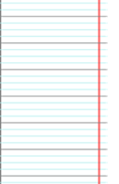

LES MAJUSCULES

R

B

la Russie

la Belgique

P

F

Paris

la France

D

E

Dijon

l’Espagne

I

J

l’Irlande

le Japon

N

M

la Norvège

Madrid

A

M

l’Afrique

Monaco

S

L

le Soudan

Londres

C

G

la Chine

le Gabon



X

X

Xavier

Xana

T

T

T

T

oulon

la unisie

LES MINUSCULES

Z

Z

la Zambie

Zanzibar

K

H

Hamelet

le Kenya

O

Q

O slo

le Qatar

U

Y

le Yémen

l’Ukraine

V

W

Waterloo

Venise

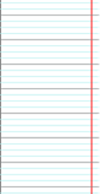

y

u

z

essayer

le zoo

avoir

v

w

un ver

le wagon

s

c

x

l’escargot

l’exercice

i

j

p

jamais

japper

l

h

k

le koala

hélas

l

b

f

le bœuf

fabuleux

c

o

q

un coq

pourquoi

a

d

g

adorer

il mord

e

r

z

un nez

errer

n

m

nm

mon

mener

i

u

t

étui

cuit